**جامعة دمشق**

**كلية هندسة المعلوماتية**

**السنة الخامسة**

**اختصاص الذكاء الصنعي**

**2023/10/28**

وظيفة الرؤية الحاسوبية الثالثة

تقدمة الطالبان:

عبد الله محمد عبد الناصر الزبداني طوني ابراهيم بطرس

Contents

الصور الأساسية 2

الطلب الأول 4

Standard Hough Transform 4

الطلب الثاني 4

Probabilistic Hough Transform 4

الطلب الثالث 5

الطلب الثالث 5

GitHub repo:

<https://github.com/GOWaz/Computer-Vision-Homeworks.git>

# الصور الأساسية

الصور المستخدمة بالوظيفة من اجل تطبيق كل من:

* standard Hough transform
* probabilistic Hough transform

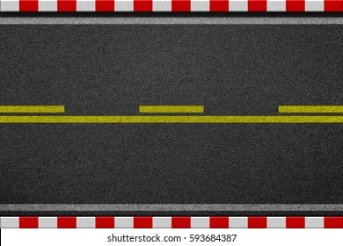

Image 1 road

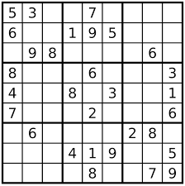

Image 2 sudoku

الصورة المستخدمة لإزاله النص والماسك الخاص بها:

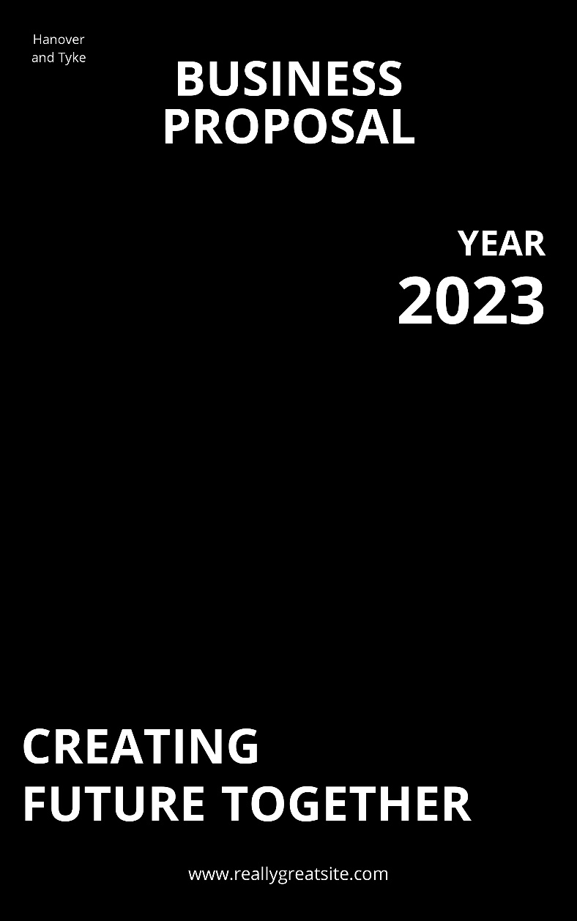

Image 3 mask



Image 4 book cover

# الطلب الأول

## Standard Hough Transform

نتائج الطريقة الأولى لاكتشاف الحواف:

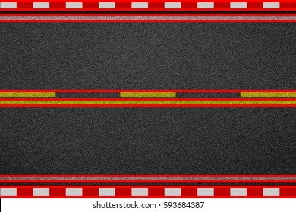الحواف معلمة باللون الأحمر.

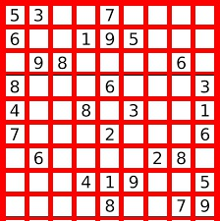

Image 5 SHT results

# الطلب الثاني

## Probabilistic Hough Transform

نتائج الطريقة الثانية لاكتشاف الحواف:

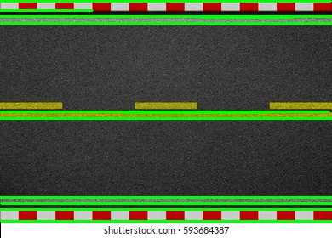الحواف معلمة باللون الأخضر.

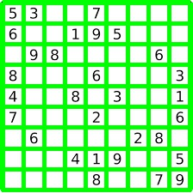

Image 6 PHT results

# الطلب الثالث

الفرق الرئيسي بين هاتين الطريقتين هو أن التحويل هوف القياسي يكتشف جميع الحواف الممكنة في الصورة، بينما يقوم التحويل هوف الاحتمالي بتحديد الحواف المهمة فقط من خلال ربط قطاعات الصورة.

بمعنى آخر:

تحويل هوف القياسي يكتشف جميع الحواف الموجودة في الصورة، حتى إذا كانت هناك حواف غير هامة أو تشويش في الصورة. وهذا الامر غير فعال في حال الصورة تحتوي على خطوط تشويش او حواف غير مهمة قد لاتمثل شكل او لا نحتاجها.

تحويل هوف الاحتمالي يحدد الحواف البارزة فقط ويربط القطاعات المتجاورة لإيجاد هذه الحواف. مما يجعله أكثر دقة وفعالية عندما نريد الكشف عن الحواف الرئيسية دون التأثير بالحواف الأخرى أو التشويش في الصورة.

أي تحويل هوف الاحتمالي أكثر دقة من تحويل هوف القياسي.

# الطلب الثالث

نتائج إزالة نص بسيط من صورة:

Image 7 Gaussian Blur

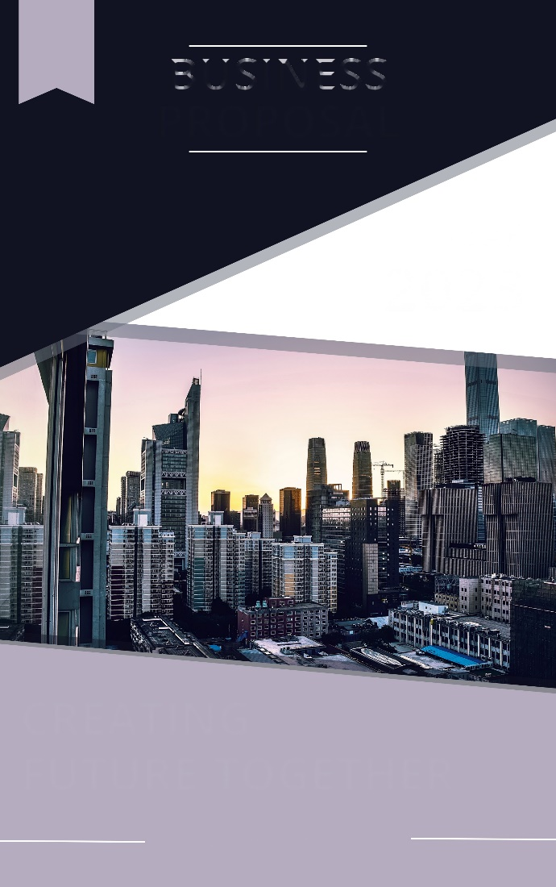

Image 8 book cover text removed